ЗВІТ  
про виконання лабораторної роботи № 5.3  
« Функції, що містять розгалуження та цикли з рекурентними співвідношеннями »  
з дисципліни  
«Алгоритмізація та програмування»  
студентки групи ІК-12  
Пилипів Яни Вікторівни

Умова завдання:

Обчислити і вивести на екран у вигляді таблиці значення виразу від дійсного t на інтервалі від tпоч до tкін з n відрізками розбиття інтервалу. Параметри tпоч, tкін, n вводяться з клавіатури. Таблиця має містити заголовок та шапку. Кожний рядок таблиці має містити значення t та значення виразу. Використовувати допоміжний алгоритм, реалізований за допомогою окремої функції. При обчисленні значення доданків в сумі використовувати рекурентні співвідношення.

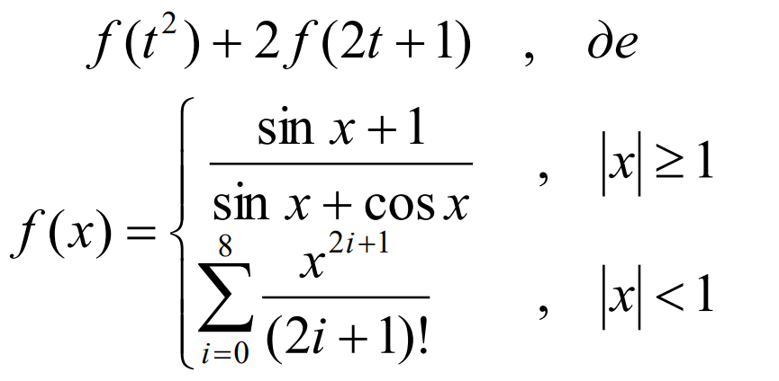

Блок-схеми алгоритму програми та кожної функції:

UML-діаграма дії програми та кожної функції:

Структурна схема програми:

Текст програми:

#include <iostream>

#include <cmath>

using namespace std;

double f(const double x);

int main()

{

double tp, tk, z;

int n;

cout << "tp = "; cin >> tp;

cout << "tk = "; cin >> tk;

cout << "n = "; cin >> n;

double dt = (tk - tp) / n;

double t = tp;

while (t <= tk)

{

z = f(t * t) + 2 * f(2 * t + 1);

cout << t << " " << z << endl;

t += dt;

}

return 0;

}

double f(const double x)

{

if (abs(x) >= 1)

return (sin(x) + 1) / (sin(x) + cos(x));

else

{

double S = 0;

int i = 0;

double a = 1;

S = a;

do

{

i++;

double R = (x * x) / (tgamma((2 * i + 1)) +1 );

a *= R;

S += a;

} while (i < 8);

return S;

}

}

Посилання на git-репозиторій з проектом:

https://github.com/pylypivyana/labs_ap.git

Результати unit-тесту:

Висновки:

В ході даної лабораторної роботи я навчилася використовувати фуекції.